出库单检测
一、出库单检测
- 权限
质检员、质检主任、总经理、管理员可以操作
调度员、调度主任可以查看
- 相关数据库表
（1）检测报告单
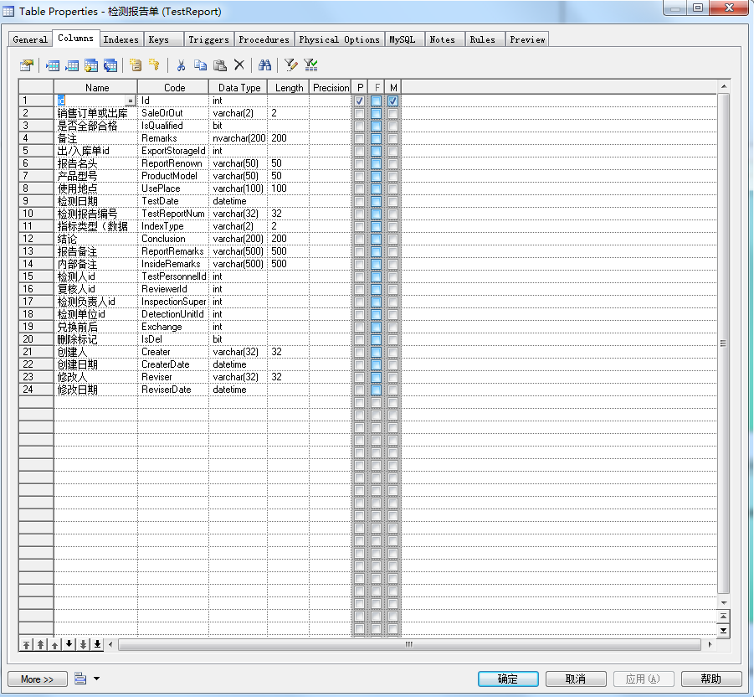
- 质检报告销售订单明细表
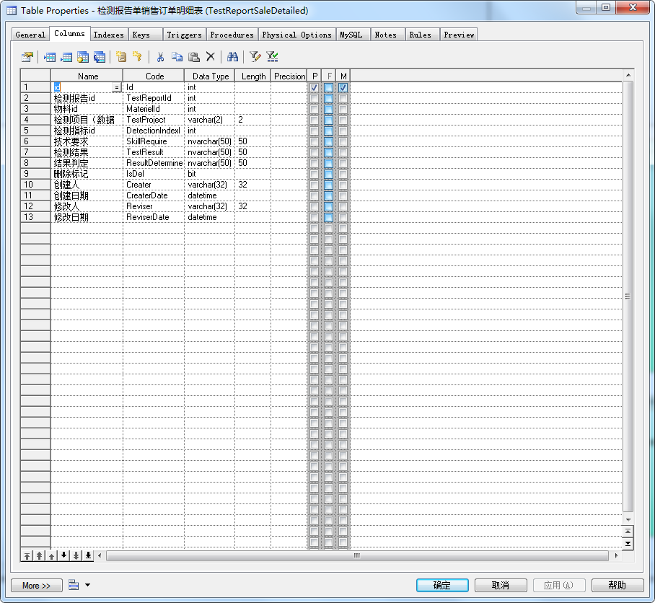
- 查询操作
- 查询条件：产品名称（兑换前）、产品型号（兑换前）、产品名称（兑换后）、产品型号（兑换前）、状态
如图所示：
（2）页面显示字段：序号、操作（兑换前）、操作（兑换后）、出库单流水号、车牌号码、客户编号、客户名称、是否兑换、产品名称（兑换前）、规格型号（兑换前）、产品名称（兑换后）、规格型号（兑换后）、送货地址、送货人、送货电话、出厂时间

（3）操作项：检测、打印
- 检测：
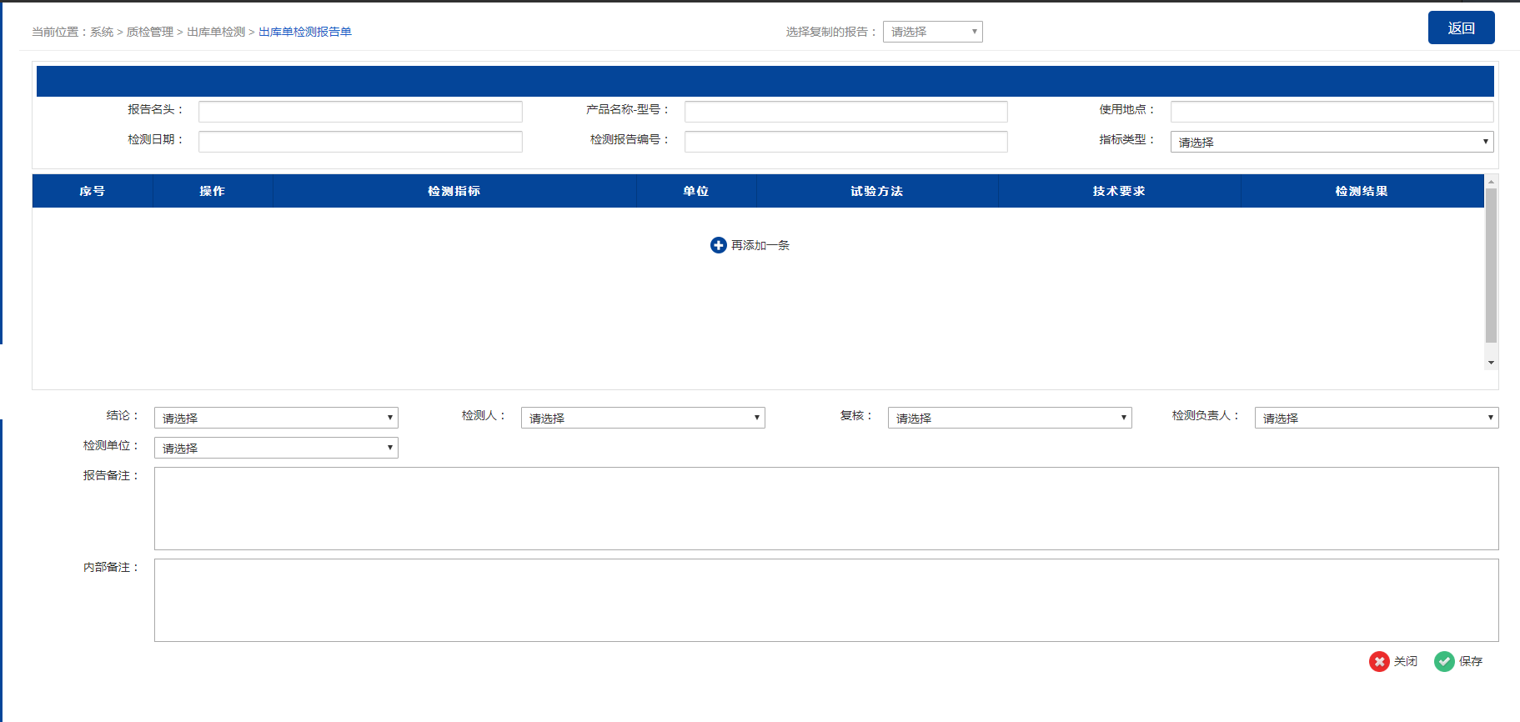
①报告单可以复制，也可以手动添加
②复制报告单时，页面中所有数据都带过来，但是可以修改
③检测指标可以增加，也可以减少
④兑换的质检需要开两份：兑换前和兑换后
- 打印
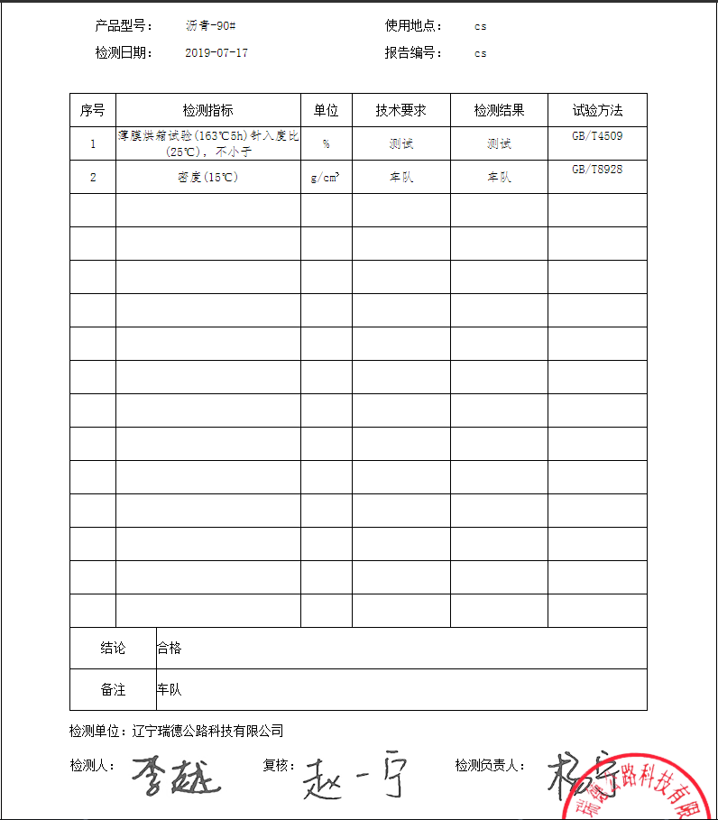
注：①当一次称重（皮重），电子公章上显示称重时间
②兑换的小票打印两张：兑换前和兑换后
- 空白检测报告
1.权限
质检员、质检主任、总经理、管理员可以操作
调度员、调度主任可以查看
2.相关数据库表
1）检测报告单
2）质检报告销售订单明细表
3.查询操作
（1）查询条件：报告名头、检测报告编号
如图所示：
- 页面显示字段：序号、操作、报告名头、产品型号、检测报告编号、指标类型、检测人、内部备注
（3）操作项：检测、打印
1）检测：
①报告单可以复制，也可以手动添加
②复制报告单时，页面中所有数据都带过来，但是可以修改
③检测指标可以增加，也可以减少
2）打印
